Accueil
Présentation de la Commune
La Commune de Tchamba 1, située dans la région Centrale du Togo, constitue un pôle administratif, économique et culturel majeur de la préfecture de Tchamba. Ville historique et carrefour de plusieurs axes stratégiques, Tchamba occupe une place importante dans la dynamique de développement de la région.
Riche de ses traditions et de sa diversité socioculturelle, la commune de Tchamba 1 est reconnue pour le dynamisme de sa population, fortement engagée dans les activités agricoles, commerciales, artisanales et de services. Elle joue également un rôle essentiel dans la promotion du vivre-ensemble et de la cohésion sociale.
Au fil des années, Tchamba 1 a connu une évolution progressive de ses infrastructures et de son organisation administrative, permettant de mieux répondre aux besoins des populations. Les efforts consentis par les autorités locales et les partenaires au développement ont contribué à renforcer les services sociaux de base et à améliorer le cadre de vie.
Portée par une vision de développement durable, la commune de Tchamba 1 s’inscrit aujourd’hui dans une dynamique de modernisation, de gouvernance de proximité et de valorisation de ses potentialités humaines, économiques et culturelles. Elle ambitionne de devenir une commune attractive, inclusive et tournée vers l’avenir, au service de tous ses citoyens.
Presentation du Maire

Le Maire

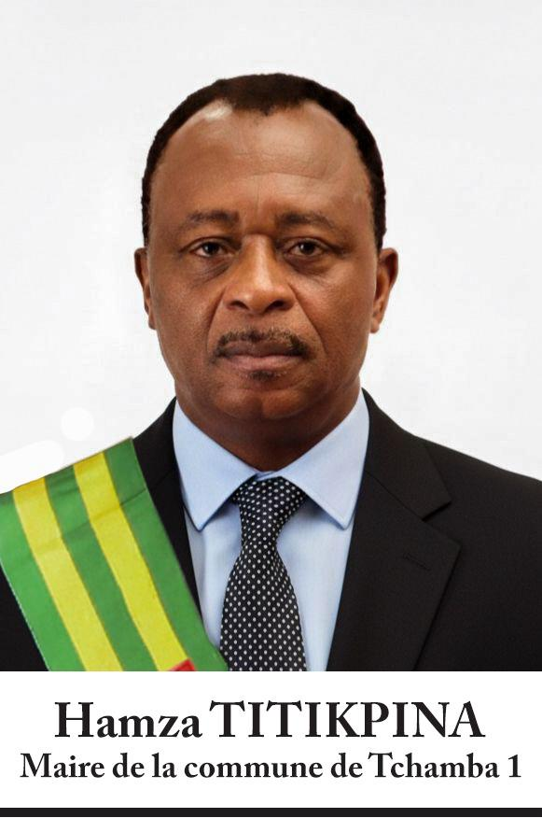

Monsieur Hamza TITIKPINA
Monsieur Hamza TITIKPINA est une personnalité de référence du monde administratif, financier et institutionnel, fort de plus de trois décennies d’expérience au service du développement économique, social et humain. Titulaire d’un DESS en Comptabilité, il a construit un parcours professionnel remarquable, marqué par l’exigence, la rigueur et le sens de l’intérêt général.
Il a débuté et consolidé sa carrière au sein de l’Office Togolais des Phosphates (OTP), où il a servi pendant 19 années, notamment comme Chef de la représentation commerciale à Paris, puis comme Directeur financier et Directeur du contrôle et de l’audit, entre autres hautes responsabilités. Cette expérience internationale et stratégique lui a permis d’acquérir une maîtrise approfondie des enjeux financiers, industriels et institutionnels.
Par la suite, Monsieur Hamza TITIKPINA a rejoint la Banque Ouest Africaine de Développement (BOAD), où il a exercé pendant plus de 15 ans, occupant successivement les fonctions de Cadre principal, Responsable de domaine, Chef de division et Directeur d’unité. Il a également été Président de la Commission consultative mixte et membre du comité du prêt immobilier, contribuant activement à la gouvernance et à l’orientation stratégique de l’institution.
Au-delà de ses responsabilités professionnelles, Monsieur Hamza TITIKPINA est profondément engagé dans la vie associative et sociale. Membre fondateur de plusieurs associations syndicales, il a aussi marqué le sport togolais en tant que Président d’un club de football de première division, illustrant ainsi son attachement au développement de la jeunesse et de la cohésion sociale.
À travers son parcours exceptionnel, il a toujours défendu une vision fondée sur la responsabilité, la confiance, la solidarité et l’humanisme, convaincu que la qualité des institutions repose avant tout sur la valeur des femmes et des hommes qui les servent.
Aujourd’hui, en tant que Maire de Tchamba, Monsieur Hamza TITIKPINA met cette riche expérience nationale et internationale au service de sa commune. Son leadership est guidé par une ambition claire : bâtir une municipalité moderne, transparente et inclusive, capable de répondre aux besoins des populations, de promouvoir le développement local et de renforcer la cohésion sociale.
Visionnaire, pragmatique et profondément attaché aux valeurs de service public, le Maire Hamza TITIKPINA œuvre chaque jour pour faire de Tchamba une commune dynamique, solidaire et tournée vers l’avenir.

Le conseil municipal

Nom | Fonction
M. TITIKPINA Hamza | Maire
M. KATAFARA Ousmanou | Premier adjoint au maire
M. OUMOROU Latifou | Deuxième adjoint au maire

Actualité et Evenements

Partenariat et projet

Contact

Mairie de Tchamba 1
Quartier : Centre-ville
Commune de Tchamba 1 – Préfecture de Tchamba
Région Centrale, Togo
📬 Adresse postale :
BP : 12 – Tchamba (Togo)
📞 Téléphones :
+228 90 XX XX XX
+228 92 XX XX XX
📠 Télécopie (Fax) :
+228 22 XX XX XX (si applicable)
📧 Email officiel :
contact@tchamba1.mairie.tg/
🌐 Site web :
www.tchamba1.mairie.tg/
🕒 Heures d’ouverture :
Lundi – Vendredi : 08h00 – 12h00 | 14h00 – 17h00
Samedi : 08h00 – 12h00
Dimanche : Fermé

Mairie de Fann-Point e-Amitié

